SEMINARIO Si puedo decir sí, también puedo decir No?
Existen obstáculos para Decir NO ?
Que está en juego al tomar esa decisión?
Tema : “La Asertividad” Habilidad social estrella
Durante una hora y media nos introduciremos en lo que significa ser una Persona Asertiva.
El equilibrio entre un estilo de comunicación Pasivo y un estilo Agresivo.
La asertividad, una herramienta positiva , no solo porque pone a resguardo nuestra autoestima sino porque mantiene o mejora nuestras relaciones con los demás.
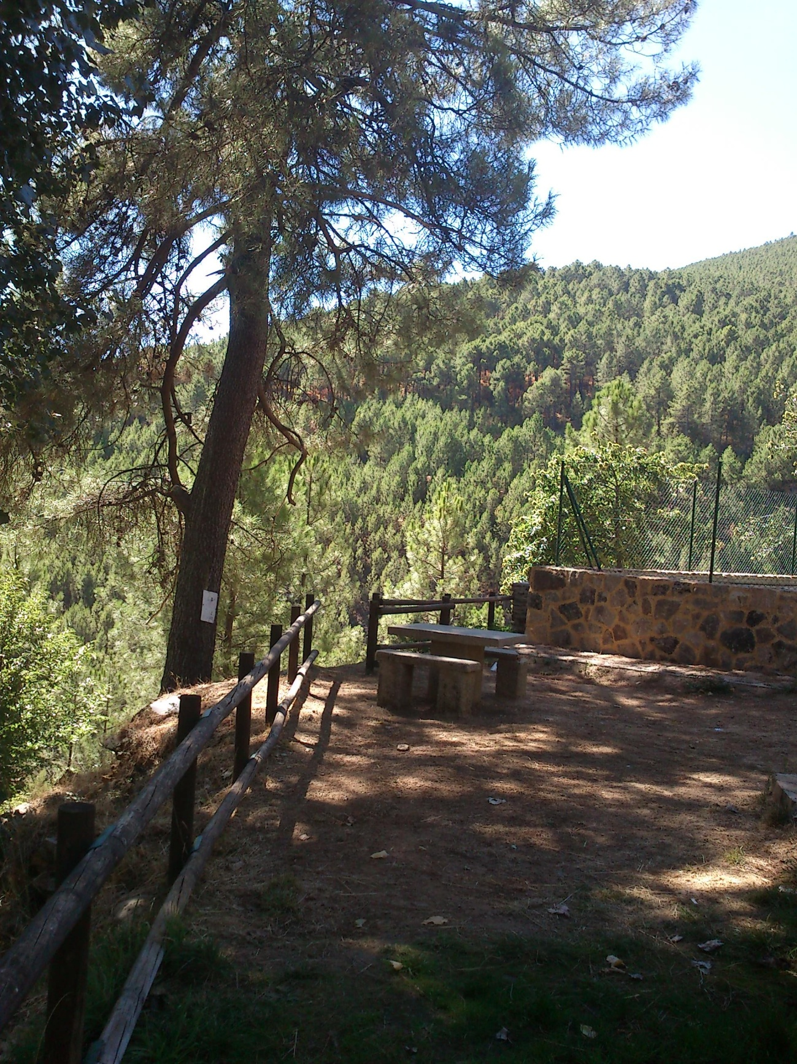 | Seminario a cargo de Mariana Pesci  Psicóloga Sanitaria  Terapeuta de Familia y de Pareja  Experto en Psicoterapia Transcultural  www.marianapescipsicologa.es  ESPACIO RONDA –Ronda de Segovia 50 <M>Puerta de Toledo  Sábado 28 de Mayo de 11hs a 12.30hs  Reservas al 687332297  CUPO LIMITADO
ITINERARIO Proyecto “LA CAJA DE HERRAMIENTAS”
Próximo Taller 18 de Junio-Facilitadores de la Comunicación-Claves
Precio: 10 Euros /Descuentos al participar en más de uno
Gracias por Apostar por una Comunicación más sana y el Encuentro entre las personas.

